～ みんながさんかくきっちりのびる

みさきのStyle

　　こどもと つむぐ みさきの教育

**前期前半終わる…**

4月10日の始業式に始まり、（1年生は４月11日の入学式）今日まで、71日（１年生は７０日）。大きな事故やけがもなく前期前半を終えました。

今年の大きな変化は、新型コロナウィルス感染症の5類移行により、行動制限が緩和されたこと。教育活動への外部講師の派遣や子供たちが出掛けて学ぶ機会も増えました。運動会も4年ぶりに開催でき、多くの方のご支援あっての美咲野小教育でした。

最後になりましたが、７月１１日（火）の授業参観、学級懇談会は平日にも関わらず、多くの方にご来校いただきましてありがとうございました。

**夏休みは”みつめる力”を鍛えて欲しいなぁ**

本校では、この「みつめる力」を「自己を省察し、変容を自覚するとともに、よりより行動を求めようとする」と定義付けています。自己を律する力が試される長期休業。欲求や誘惑に流されずに、計画的に。

**金田町長から学ぶ**

７月４日（火）、６年生の総合的な学習の時間に大津町の金田英樹町長をお招きし、平成２８年熊本地震発生時の本町の状

況や復興への取組等について、とても丁寧で分かりやすいご講話をいただきました。

行政の長たる方の生のお話から、震災直後の緊張感や被災した方の苦しさ等が、臨場感を伴って伝わってきました。これまで、何となく知っていた自助・共助・公助という言葉について改めて考え、捉え直すことができたようです。

この翌日は、地域の防災士の野山さんにも来ていただき、対話をしながらさらに考えを深めることができました。

文責：村田典子　　　　　　　　　　　　　　　　　Ｒ５年７月２０日号

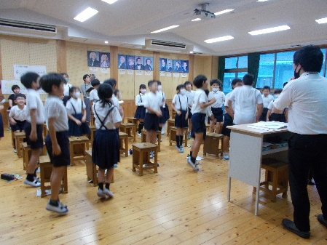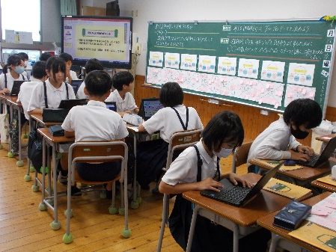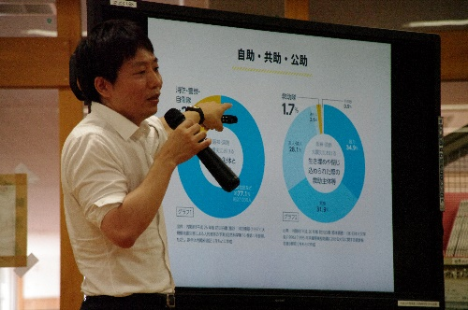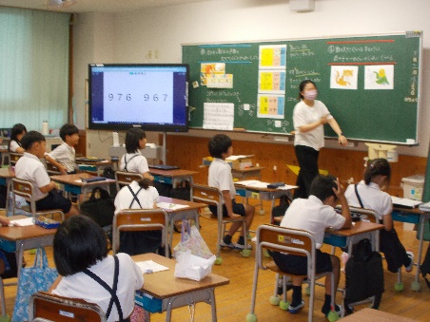

**〔タイトル写真：４年１組人権スローガン〕**

**◆２年３組:算数（山内教諭）　　　　　　　　◆４年１組:音楽（浦山講師）　　　　　　　◆６年４組:社会（小田教諭）**

**三つの授業研究会（中研）・・・７月12日（水）校内研修**

**～**島田校長先生（飯野小）・宮脇校長先生（大津小）・彌永教頭先生（竜北東小）にご指導いただきました

**「いっしょに考えたい～自分も友達も幸せになるインターネットの使い方～」　　帯山中学校　田中慎一朗教頭先生**

熊日の連載「スマホの向こう側」でお馴染みの田中先生にご講話をいただきました。

子供たちへの事前アンケートに基づき、本校の課題を明らかにしながら、SNSとの望ましいかかわりについて多くのご示唆を頂きました。中でも、小学生期の「今」の大切さについて、”才能の〆切りが目白押し”と表現され、ゲーム等に時間を費やすことを「めちゃめちゃもったいない」と評されました。その時期に応じた必要なことを遂行していくことの大切さを改めて認識するとともに、その判断を子供任せにせず、適切に促し、導いていく大人の責務について考えさせられました。